

**Curso Técnico em Informática**

**1IA**

**Amaury Pereira Jr**

**Fabrício Cruz**

**Guilherme Bianchini**

**Lucas Maximo**

**Matheus do Prado**

**Maurício Ikeda**

**Space War**

**São José dos Campos – SP**

**2018**

**Amaury Pereira Jr**

**Fabrício Cruz**

**Guilherme Bianchini**

**Lucas Maximo**

**Matheus do Prado**

**Maurício Ikeda**

**Space War**

Projeto apresentado como exigência para avaliação final do Trabalho Interdisciplinar do Curso Técnico em Informática da ETEP.

ORIENTADOR: Ana Paula Citro Fujarra Rodriguez

**São José dos Campos – SP**

**2018**

**Amaury Pereira Jr**

**Fabrício Cruz**

**Guilherme Bianchini**

**Lucas Maximo**

**Matheus do Prado**

**Maurício Ikeda**

**Space War**

**DATA: ___/____/____**

**RESULTADO: _____________________**

**BANCA EXAMINADORA**

Professor 1 ETEP

Assinatura:_________________________________________________

Professor 2 ETEP

Assinatura:_________________________________________________

Professor 3 ETEP

Assinatura:_________________________________________________

**DEDICATÓRIA**

Esse trababalho é dedicado aos nosso colegas, também alunos da instituição, e aos nossos professores da Instituição ETEP, por ter nos ajudado e orietado a criar o nosso projeto.

**AGRADECIMENTOS**

Agradecemos a Instituição de ensino ETEP e aos professores por sua disponibilidade para nos ajudar na realização deste trabalho, desde ensinamentos sobre programação à esclarecimento de dúvidas sobre o mesmo.

**RESUMO**

Este projeto foi desenvolvido com o intuito de divertir crianças e jovens que desejam joga-lo, e também para mostrar que é possível criar jogos interessantes com entendimentos básicos de programação, sendo desenvolvido em linguagem de programação C#. este programa pode ser executado em toda máquina que consiga executar o Visual Studio. neste trabalho, iremos mostrar como foi o processo de criação do programa, o passo-a-passo para a criação das telas de menu do jogo, nossa metodologia usada para o desenvolvimento do jogo, entre outras informações a respeito do programa apresentado. abrangendo resultados impressionantes, o jogo é muito divertido e nos mostra que não é necessário conhecimentos profundos sobre programação para criar programas como jogos.

Palavras Chaves: C#. Programa. Jogo.

**ABSTRACT**

This project was developed with the intention of amusing children and young people who wish to play it, and also to show that it is possible to create interesting games with basic understandings of programming, being developed in C# programming language. this program can run on every machine that can run Visual Studio. in this work, we will show how the program was created, the step-by-step for creating the menu screens of the game, our methodology used for the development of the game, and other information about the program presented. encompassing impressive results, the game is a lot of fun and shows us that you do not need deep insights into programming to create programs like games.

Keywords: C#. Program. Game.

**LISTA DE FIGURAS**

Figura 1 – Tela Inicial do Jogo 13

Figura 2 – Tela da Escolha Do Quis 14

Figura 3 – Tela da Escolha Da Disciplina (GEO,MAT,QUI) 14

Figura 4 – Tela da Escolha Da Disciplina (BIO,HIS,POR) 14

Figura 5 – Tela da Resolução de Exercício de Exemplo 15

Figura 6 – Tela de Acerto 15

Figura 7 – Tela de Errado 15

Figura 8 – Tela dos Créditos 16

**SUMÁRIO**

Conteúdo

1 INTRODUCÃO 9

1.1 JUSTIFICATIVA 9

2 FUNDAMENTAÇÃO TEÓRICA 9

2.1 HISTÓRICO DOS BRNQUEDOS OU JOGOS A PARTIR DOS ANOS 2000 9

2.1.1 The Sims (2000 – PC) 9

2.1.2 Grand Theft Auto 3 (2001 – PS2) 9

2.1.3 God of War (2005 – PS2) 9

2.1.4 Gears of War (2006 – X360) 10

2.1.5 Wii Sports (2006 – Wii) 10

2.1.6 Call of Duty 4: Modern Warfare (2007 – X360, PS3, PC) 10

2.1.7 Angry Birds (2009 – iOS, Android) 10

2.2 TIPOS DE BRINQUENDOS OU TIPOS DE JOGOS 10

2.2.1 Memória 10

2.2.2 Cartas 10

2.2.3 Estratégia 11

2.2.4 Aventura 11

2.3 OS BRINQUEDOS OU JOGOS MAIS ADEQUADOS PARA JOVENS DE 14 ANOS 11

2.3.1 Call Of Duty 11

2.3.2 Guitar Hero 12

2.3.3 Forza Motosport 12

2.4 LINGUAGEM C# 12

2.4 VISUAL STUDIOS 12

2.5 SFML.NET 12

3 PROJETO SPACE WAR 12

3.1 OBJETIVO 12

3.1.1 Objetivo Geral 12

3.1.2 Objetivo Específico 13

3.2 DESENVOLVIMENTO 13

CONSIDERAÇÕES FINAIS 16

# INTRODUCÃO

Hoje em dia,qualquer um que seja, todos gostam de uma brincadeira, um jogo ou até mesmo um brinquedo, já que todos eles nos divertem, nos distraem, nos relaxa e são um ótimo passa tempo.

Para realizar todas essas atividades que, querendo ou não, fazem parte do nosso dia-a-dia, utilizamos diversos itens que possibilitam a nossa diversão, como tabuleiros, equipamentos eletrônicos, ou até mesmo nossa criatividade. Nesse trabalho abordaremos o assunto dos jogos, mais especificamente, falaremos do Space War, um jogo para crianças e jovens. Falaremos dele pois foi ele o escolhido para ser desenvolvido nesse projeto.

# 1.1 JUSTIFICATIVA

A motivação que nos levou a criar um projeto desses foi mostrar às pessoas que com conhecimentos básicos de informática e programação é possível criar programas interessantes, até mesmo jogos. Não precisamos saber muito para criar coisas impressionantes no computador, apenas da nossa criatividade.

# FUNDAMENTAÇÃO TEÓRICA

## HISTÓRICO DOS BRNQUEDOS OU JOGOS A PARTIR DOS ANOS 2000

### **The Sims (2000 – PC)**

Até hoje um dos jogos mais vendidos para PC, The Sims foi uma grande surpresa na época e se tornou rapidamente um fenômeno entre os jogadores por causa da divertida simulação de vida. O game foi feito pelo mesmo criador de Sim City, o qual enfrentou uma árdua batalha para lançá-lo, pois executivos da empresa não acreditavam que haveria interesse em um título que parecia uma “casa de bonecas virtual”, segundo eles.

### **2.1.2 Grand Theft Auto 3 (2001 – PS2)**

A famosa série do ladrão de carros já era popular no Playstation One quando ainda era um game 2D com visão aérea, porém a grande transformação de GTA em um fenômeno para a indústria dos games aconteceu no PlayStation 2 com o seu salto para o 3D.

### 2.1.3 God of War (2005 – PS2)

Uma das séries mais marcantes criadas pela Sony, God of War teve origem ainda no PlayStation 2 ao trazer grande aventura épica cheia de mitologia e violência. Com gráficos impressionantes para o console na época.

### 2.1.4 Gears **of War (2006 – X360)**

Assim como Halo definiu o primeiro Xbox, a série Gears of War foi essencial para determinar o que se tornaria o Xbox 360. O game de ação da Epic Games ajudou o console da Microsoft a se destacar graficamente graças à Unreal Engine 3, que se tornou padrão para a geração, enquanto trouxe ainda excelente experiência de tiro em terceira pessoa, estabelecendo sistemas como usar o cenário como proteção.

### **2.1.5 Wii Sports (2006 – Wii)**

Um game que foi símbolo do lançamento do Nintendo Wii, Wii Sports acompanhava o console da Nintendo e demonstrava tudo que ele representava em cinco esportes simples: Tênis, Baseball, Boliche, Golfe e Boxe. Com a ajuda do Wii Remote que introduzia controles de movimento aos games, Wii Sports quebrou barreiras e cativou muitos jogadores que nunca antes haviam jogado em um videogame.

### **2.1.6 Call of Duty 4: Modern Warfare (2007 – X360, PS3, PC)**

Até terceiro capítulo, a série Call of Duty trazia games de tiro em primeira pessoa respeitáveis e com razoável sucesso, porém quando a Infinity Ward assumiu o desenvolvimento de Call of Duty 4, tudo mudou. Chamado de “Modern Warfare”, o game tirou jogadores do habitual cenário de Segunda Guerra Mundial e os colocou em uma guerra moderna, mais próxima da realidade global da época e isso fez a série decolar e se tornar um dos títulos mais importantes da indústria atualmente.

### **2.1.7 Angry Birds (2009 – iOS, Android)**

Perto do fim dos anos 2000 a indústria começou a mudar e um dos grandes responsáveis por isso foiAngry Birds. Um simples minigame de arremessar pássaros como se fossem balas de canhão contra construções regidas por física básica virou uma das maiores febres da época.

## TIPOS DE BRINQUENDOS OU TIPOS DE JOGOS

### 2.2.1 Memória

São muitos os tipos de jogos que ajudam a exercitar o cérebro, mantendo ativas as partes relativas à [memória e à capacidade de entendimento](http://homeangels.com.br/blog/2015/12/dinamicas-e-brincadeiras-com-idosos-volte-a-ser-crianca-e-exercite-sua-mente/?utm_source=blog&utm_campaign=rc_blogpost). E, claro, muitos deles já existiam e ganharam versões online, como as Palavras Cruzadas, a Adedanha (ou Stop!) e o tradicional Jogo da Memória.

Outros surgiram para a internet e especificamente com esse propósito, como é o caso do [Lumosity](https://www.lumosity.com/train/turbo/odp/1/start?utm_source=blog&utm_campaign=rc_blogpost), uma plataforma de jogos desenvolvida para o treinamento das capacidades mentais.

### 2.2.2 Cartas

Os [jogos de cartas](https://www.jogosdorei.com.br/blog/9-vantagens-de-jogar-cartas-online/?utm_source=blog&utm_campaign=rc_blogpost) são super populares no Brasil, conquistando pessoas de todas as idades. Agora, eles estão praticamente todos disponíveis para serem jogados online! Isso oferece facilidade e comodidade ao usuário, a medida que torna possível participar de jogos que precisam de vários jogadores sem ter que sair de casa, além do fato de que as apostas online são consideradas legais no país.

A variedade de tipos de jogos online com baralho vai desde os clássicos, como [Buraco](https://www.jogosdorei.com.br/blog/historia-do-buraco-saiba-como-o-jogo-chegou-ao-brasil/?utm_source=blog&utm_campaign=rc_blogpost), Paciência e [Truco](http://www.jogosdorei.com.br/regras-truco.php?utm_source=blog&utm_campaign=rc_blogpost), até os mais sofisticados, como Pôquer, Blackjack e Can-can.

### 2.2.3 Estratégia

Os jogos de estratégia, ou puzzles, se tornaram bem populares nos últimos anos. Muito disso é devido à facilidade dos aplicativos de celular que trazem sempre uma enorme variedade de tipos de jogos online, muitas vezes relacionados ao planejamento das jogadas e encaixe de peças.

Além dos tradicionais, como o quebra-cabeças, o clássico chinês Mahjong e o temido Sudoku, jogos mais modernos como Ancient Jewels, Two Dots ou similares se multiplicaram e estão disponíveis em formas, estilos e cores para todos os gostos.

### 2.2.4 Aventura

Aventura é uma categoria extensa, que pode abarcar muitos tipos de jogos online. Mas, geralmente, esses jogos apresentam uma história inicial para seu personagem e, a partir daí, você precisa cumprir uma série de tarefas para passar de fase, como pegar uma quantidade certa de moedas, encontrar objetos secretos, vencer inimigos, etc.

Esses jogos podem ser controlados apenas com o mouse, no estilo de ‘apontar e clicar’, ou também pelo teclado, com as setas de direção e outras teclas para controlar o movimento e as decisões do personagem. Além de serem super divertidos, são excelentes para exercitar a coordenação, o raciocínio rápido e as funções motoras.

## OS BRINQUEDOS OU JOGOS MAIS ADEQUADOS PARA JOVENS DE 14 ANOS

## 

### Call Of Duty

“Na guerra, ninguém luta sozinho”, com este slogan em seu título de estréia **Call of Duty** se tornaria uma das franquias mais rentáveis história em menos de uma década. A série de jogos de tiro em primeira pessoa foi criada pelo norte-americano Ben Chichoski em 2003. Desde o lançamento, os jogos da franquia vêm sendo publicados pela **Activision** e a maior parte foi desenvolvida por meio de um revezamento entre os estúdios**Infinity Ward** e **Treyarch**.

### Guitar Hero

Guitar Hero é uma popular série de jogos musicais que nasceu no [PlayStation 2](http://www.techtudo.com.br/tudo-sobre/playstation-2-slim.html) e fez fama em consoles e também nos computadores. Poucas versões foram lançadas para PC, mas é possível aproveitar sua diversão com os jogos oficiais e também com alguns similares e programas feitos por fãs. Alguns casos exigem o controle em formato de guitarra original, mas em outros é possível jogar no teclado.

### Forza Motosport

Forza 7 é o novo game da consagrada franquia de corrida para Xbox One e Windows. O jogo aposta em uma mistura de simulação e diversão sem se tornar chato e repetitivo, ao mesmo tempo em que consegue ser desafiador e ousado. Confira o nosso review completo:

## 2.4 LINGUAGEM C#

C# é uma linguagem elegante, orientada a objeto e fortemente tipada, que permite que os desenvolvedores criem uma variedade de aplicativos robustos e seguros executados no .NET Framework. Você pode usar C# para criar aplicativos de cliente do Windows, serviços Web XML, componentes distribuídos, aplicativos cliente-servidor, aplicativos de banco de dados e muito, muito mais.

## VISUAL STUDIOS

O Visual Studio é a plataforma da Microsoft destinada a desenvolvedores que trabalham com a linguagem de programação C# e com o framework .NET. Sua principal função é auxiliar programadores na criação de aplicações para o Windows, e, sendo ele o sistema dominante do mercado, o Visual Studio é a plataforma mais popular do mundo.

Agora, desenvolvedores .NET e C# poderão criar aplicativos originalmente compatíveis somente com Windows e compila-los para Windows Phone, iOS, Android e até Mac, graças a uma parceria da Microsoft com a Xamarin, cujo plugin trabalha no background e adapta o código para vários sistemas.

## SFML.NET

A biblioteca SFML (Simple and Fast Multimedia Library) foi originalmente desenvolvida para a linguagem C++, concorrendo diretamente com outras bibliotecas bastante utilizadas, como SDL e Allegro. Visando expandir o alcance da biblioteca, foram criadas versões para outras linguagens, chamadas de bindings e que estão disponíveis para download na página oficial do projeto.

# PROJETO SPACE WAR

## OBJETIVO

### Objetivo Geral

Nosso trabalho tem como objetivo geral mostrar às pessoas que criar seus próprios programas não é tão complicado assim, pois como foi mostrado nesse trabalho e também mostrado no nosso projeto, não é necessário conhecimentos avançados em programação para criar seu próprio programa em um computador.

### Objetivo Específico

* Incentivar as pessoas a desenvolverem seus próprios programas em linguagem C# no Visual Studios, ou em outros tipos de linguagem de programação em outros programas.
* Identificar a problema de uma disciplina escolar para resolução da resposta

## DESENVOLVIMENTO

Inicialmente, o jogo começaria com a tela inicial escrito o titulo do projeto, que seria “Space War”, com a três opções da tela, “Jogar”, “Créditos” e “Instruções”. Na tela “Instruções” aparece como jogar, mostrando as teclas usadas para jogar, como mover a nave ou disparar os tiros. Na tela “Créditos” é possível visualizar o nome dos desenvolvedores do jogo e os integrantes do grupo. E por fim, a tela “Jogar” lhe dará a opção de jogar o jogo, podendo escolher entre três categorias, que serão o tema das perguntas. O jogo é destinado à pessoas que estão frequentando o primeiro ano do ensino média, possuindo perguntas em geral dentro do tema escolhido pelo jogador.

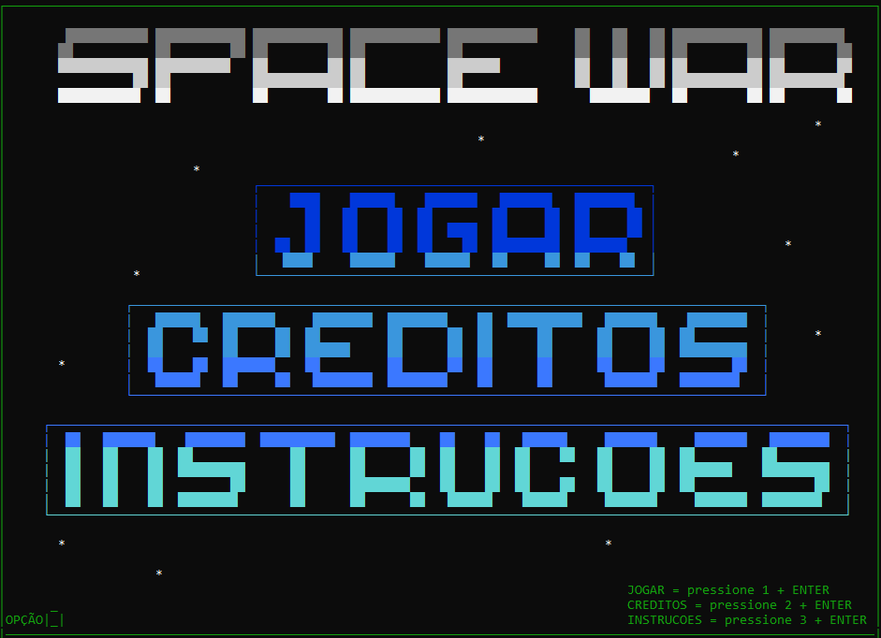

Figura 1

O jogo se baseia em um jogo de perguntas e respostas, na qual possui três categorias e cada uma delas possui três disciplinas escolares, como matemática, história, geografia, etc.

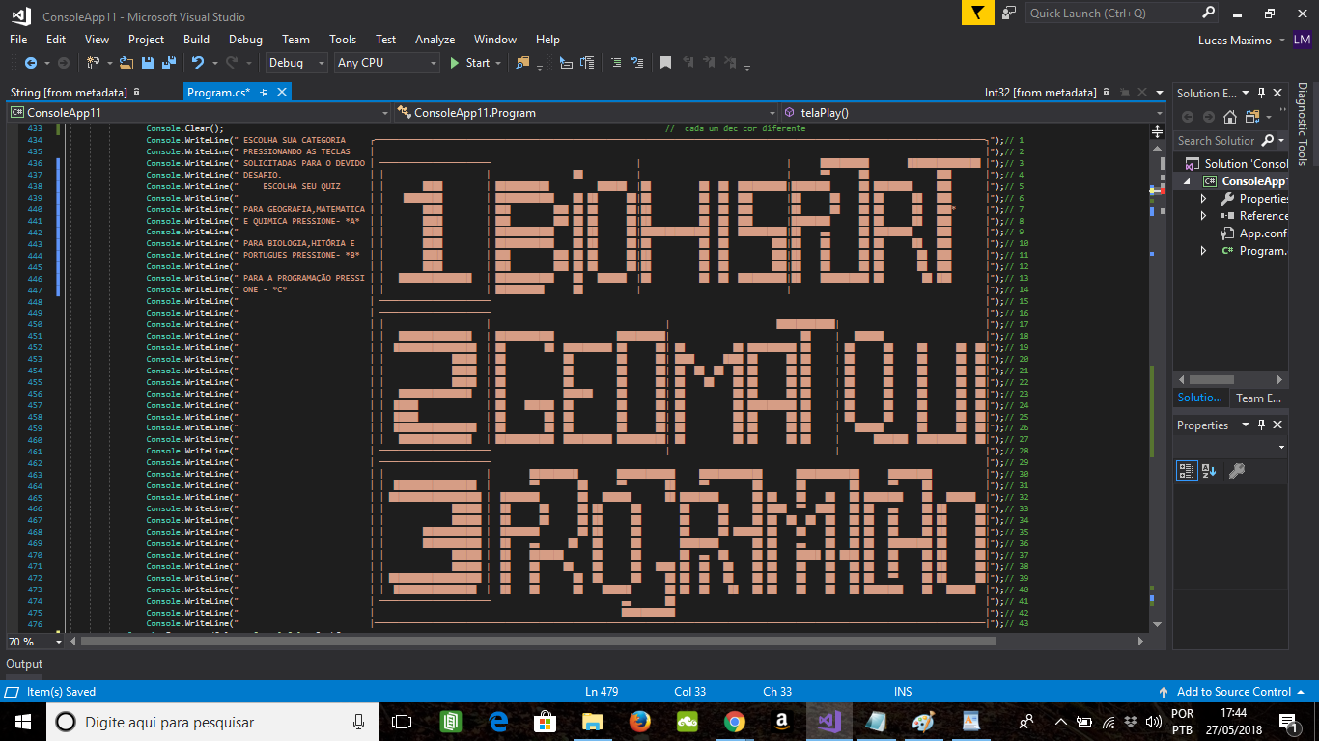

Figura 2

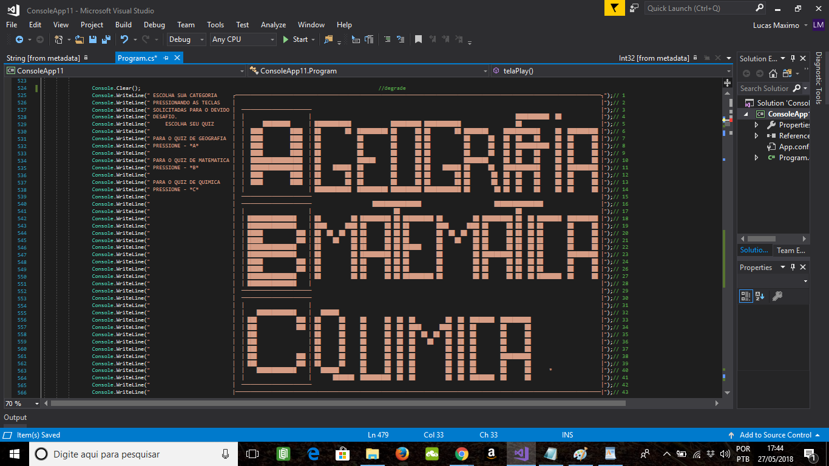

Figura 3

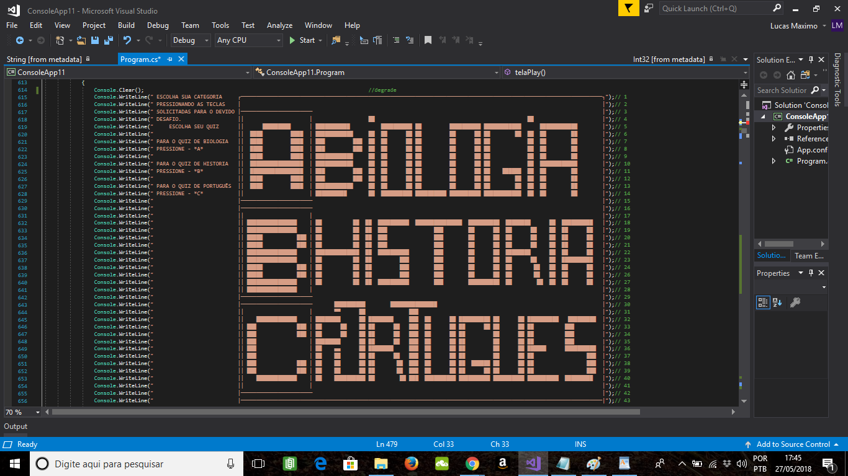

Figura 4

O jogador pode escolher a opção com as disciplinas que mais lhe agrade e o jogo irá gerar algumas perguntas para o jogador responder.

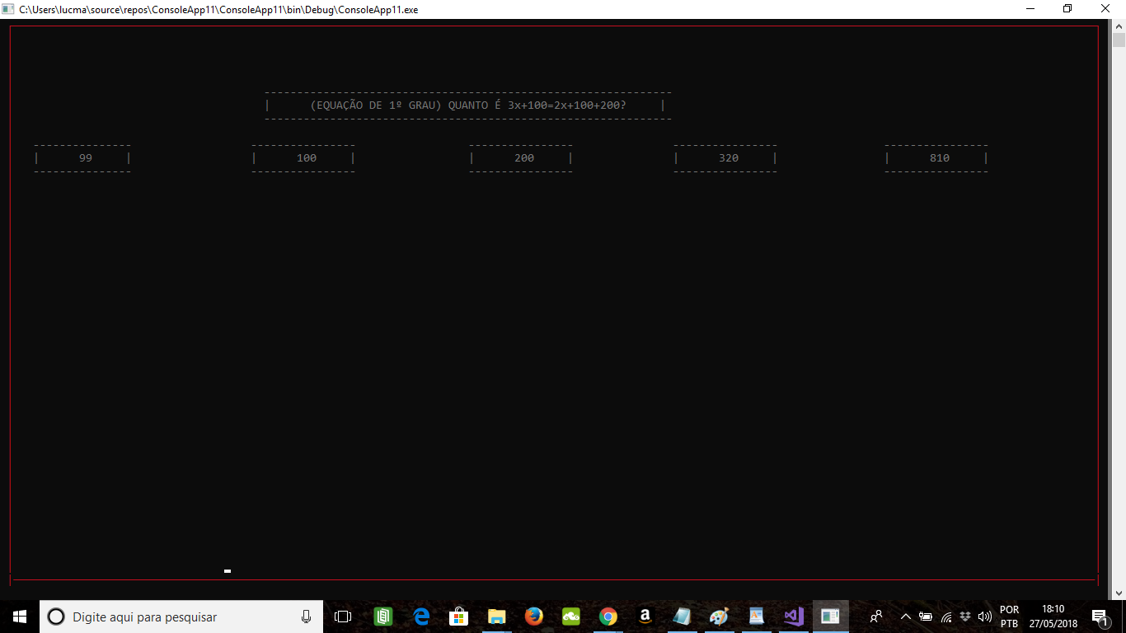

Figura 5

Após a resposta do jogador, se ela estiver correta, o jogo continua, gerando outra pergunta para o jogador, porém, se a resposta estiver errada, o jogo reinicia e o jogador começa tudo de novo.

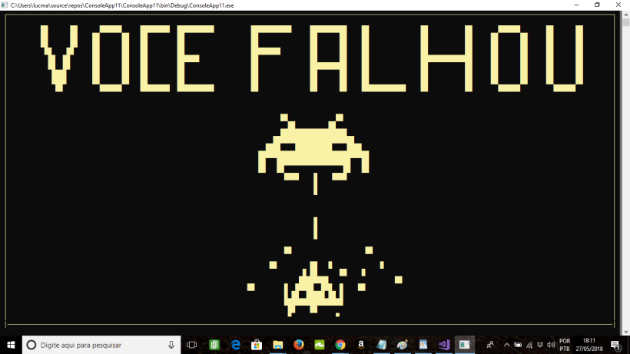

Figura 6

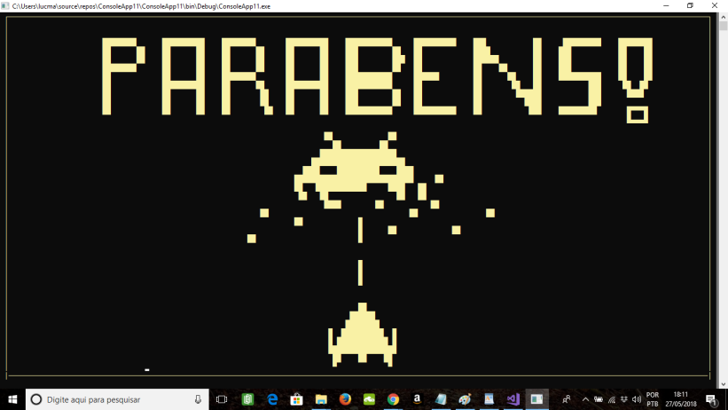

Figura 7

# Captura de tela 2018-05-27 18.42.50.png

Figura 8

# CONSIDERAÇÕES FINAIS

O jogo Space War tinha objetivo de avaliar os conhecimentos de determinados assuntos para uma pessoa.

O jogo contribuía <>, portanto, o jogo pode fazer perguntas de varias disciplinas juntamente com perguntas de programação.

No futuro, o jogo pode ter melhorias em código de algumas parte do sistema do jogo, por exemplo, melhorias do gráfico do jogo, na parte contextual, pode ter mais perguntas sobre determinados assuntos,

Para conclusão do trabalho, o jogo Space War prometeu o que tinha que fazer, apresentar um conteúdo de programação que não é difícil, mas trabalhoso, o projeto apresenta conteúdos escolares como por exemplo, geografia, história, matemática, química,etc.

Esse jogo foi idealizado para os jovens da faixa de 14 anos de idade, pois o jogo tem capacidade de fazer perguntas de conhecimento para testar o sabedoria ou a inteligência do aluno.

**REFERÊNCIAS**

1º: Disponível em <https://www.loucosporengenharia.com.br/curiosidades/os-jogos-antigos-que-mais-fizeram-sucesso-nos-anos-2000/>

2º: Disponível em <https://docs.microsoft.com/pt-br/dotnet/csharp/getting-started/introduction-to-the-csharp-language-and-the-net-framework>

3º: Disponível em https://www.techsoupbrasil.org.br/node/11865

4º: Disponível em <https://www.jogosdorei.com.br/blog/conheca-7-tipos-de-jogos-online/>

5º: Disponível em <http://www.techtudo.com.br/noticias/noticia/2011/07/historia-de-call-duty.html>

6º: Disponível em <http://www.techtudo.com.br/dicas-e-tutoriais/noticia/2014/01/guitar-hero-saiba-como-jogar-o-famoso-game-de-musica-no-pc.html>

7º: Disponível em <http://www.techtudo.com.br/review/forza-motorsport-7.html>

**ANEXOS**

1º: Disponível em <https://www.loucosporengenharia.com.br/curiosidades/os-jogos-antigos-que-mais-fizeram-sucesso-nos-anos-2000/>

2º: Disponível em <https://www.jogosdorei.com.br/blog/conheca-7-tipos-de-jogos-online/>

3º: Disponível em <https://docs.microsoft.com/pt-br/dotnet/csharp/getting-started/introduction-to-the-csharp-language-and-the-net-framework>